بنام خدا
نحوه اقدام در خصوص ترخیص کالاهای اساسی مصوبه هیئت وزیران
- ارائه درخواست نمونه برداری درفرم F-285-04 به انضمام تصویر اظهارنامه گمرکی
الف- صاحب کالا بایستی در سامانه TTAC ثبت نام نماید
- انبار جهت نگهداری کالا در سامانه TTAC تعریف گردد
- تعهد محضری عدم مصرف و دخل و تصرف در کالا توسط وارد کننده با کد مدرک F-41-01 بصورت محضری تا زمان اخذ IRC موقت و برچسب گذاری فارسی محموله
- نمونه برداری توسط معاونت و ترخیص محموله از گمرک و حمل به انبار معرفی شده
- انبارنگهداری محموله تا زمان اخذ IRC و برچسب گذاری فارسی در استان میباشد.

مراحل درخواست IRC موقت جهت کالاهای اساسی مصوبه هیئت وزیران
(برنج، روغن نباتی، حبوبات، ذرت، جو)
- ثبت نام به عنوان شخص حقیقی
*ابتدا وارد سامانه khedmat.fda.gov.ir شوید
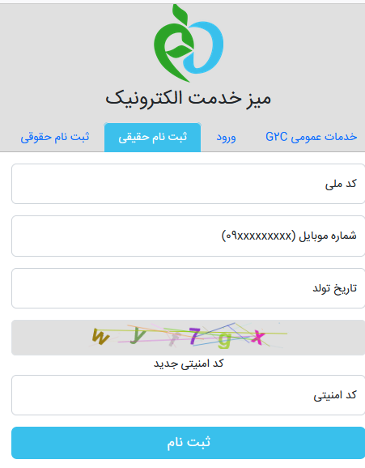
*سربرگ ثبت نام حقیقی را انتخاب کنید.

- شماره موبایل می بایست به نام فرد متقاضی (کد ملی وارد شده) باشد
- تاریخ تولد میبایست به نام فرد متقاضی (کد ملی وارد شده ) باشد.
- در صورتیکه شماره موبایل و یا تاریخ تولد متعلق به فرد متقاضی نباشد ثبت نام با خطا مواحه می شود.
- پس از ثبت نام، نام کاربری و کلمه غبور برای فرد متقاضی پیامک میشود.

- ثبت نام "صدو پروانه بهداشتی موقت واردات"
چهت ثبت تیکت در خصوص فرایند صدور پروانه بهداشتی موقت واردات از سربرگ خدمات عمومی گزینه صدور پروانه بهداشتی موقت واردات را انتخاب نموده و با نام کاربری و کلمه عبور پیامک شده لاگین و اقدام به ثبت تیکت نمایند.

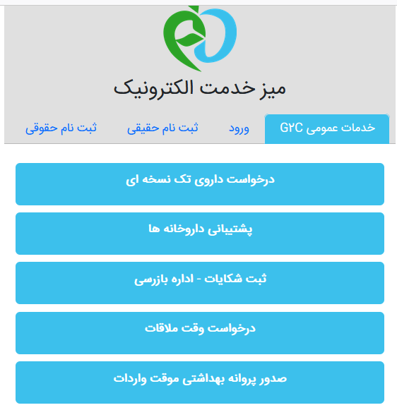

- تکمیل و بارگذاری مدارک جهت اخذ IRC موقت
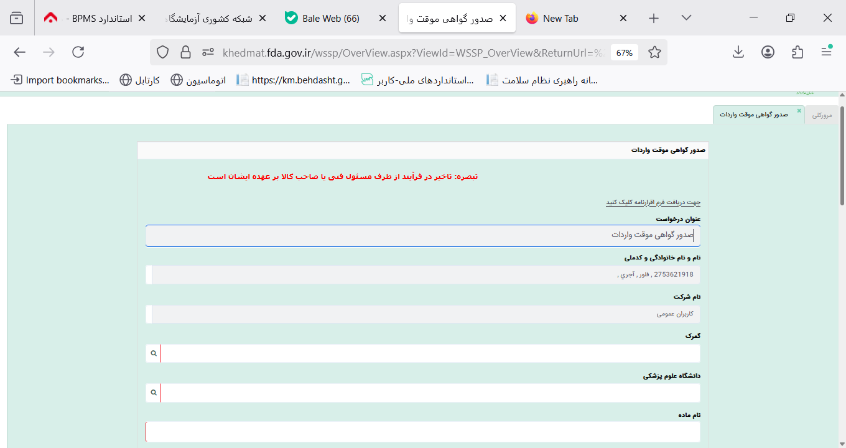
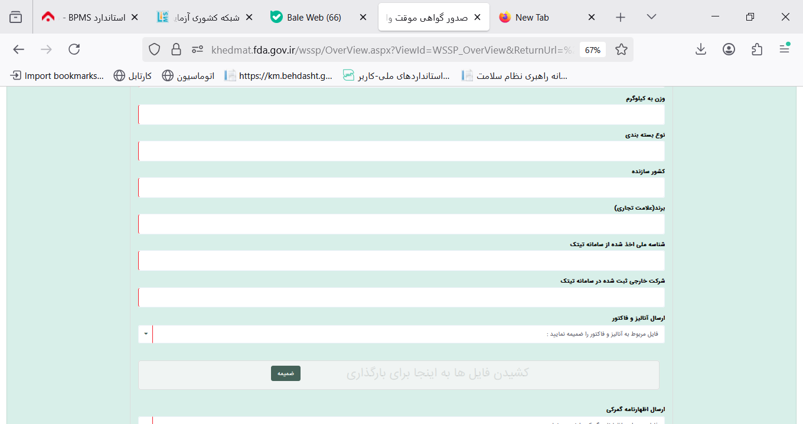
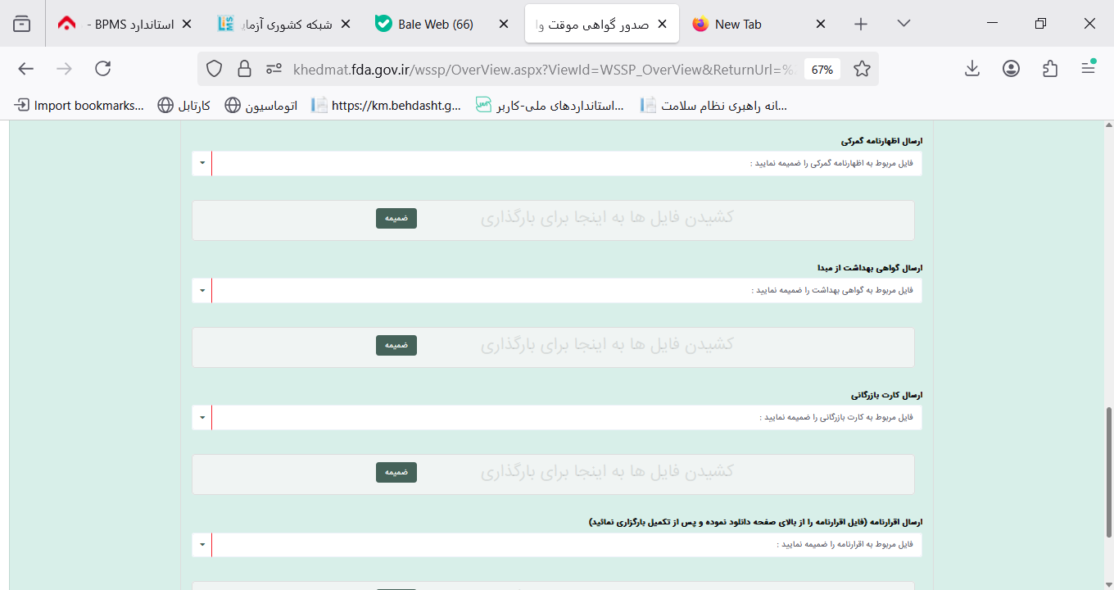
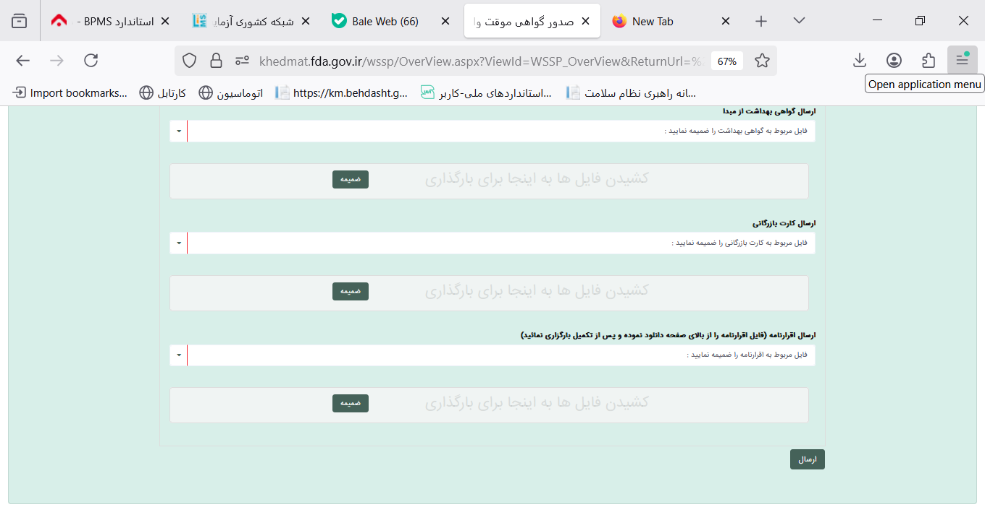

- بررسی مدارک توسط کارشناس معاونت و بارگزاری نتایج آزمایش منطبق با استاندارد و ضوابط مربوطه و ارسال به اداره کل
- اخذ IRC موقت و درج در برچسب فارسی

